18. september 2025

Spoločnosť Henkel Slovensko venovala pracie a čistiace prostriedky materským školám na Ukrajine

**Bratislava – Spoločnosť Henkel Slovensko reaguje na pretrvávajúcu humanitárnu krízu na Ukrajine a poskytla pomoc v podobe troch paliet pracích a čistiacich prostriedkov. Tieto výrobky sú určené pre mesto Sumy, ktoré čelí zložitej humanitárnej situácii. Zásielka poputuje do materských škôl, kde našli útočisko deti, ktoré v dôsledku vojnového konfliktu stratili svoj domov.**

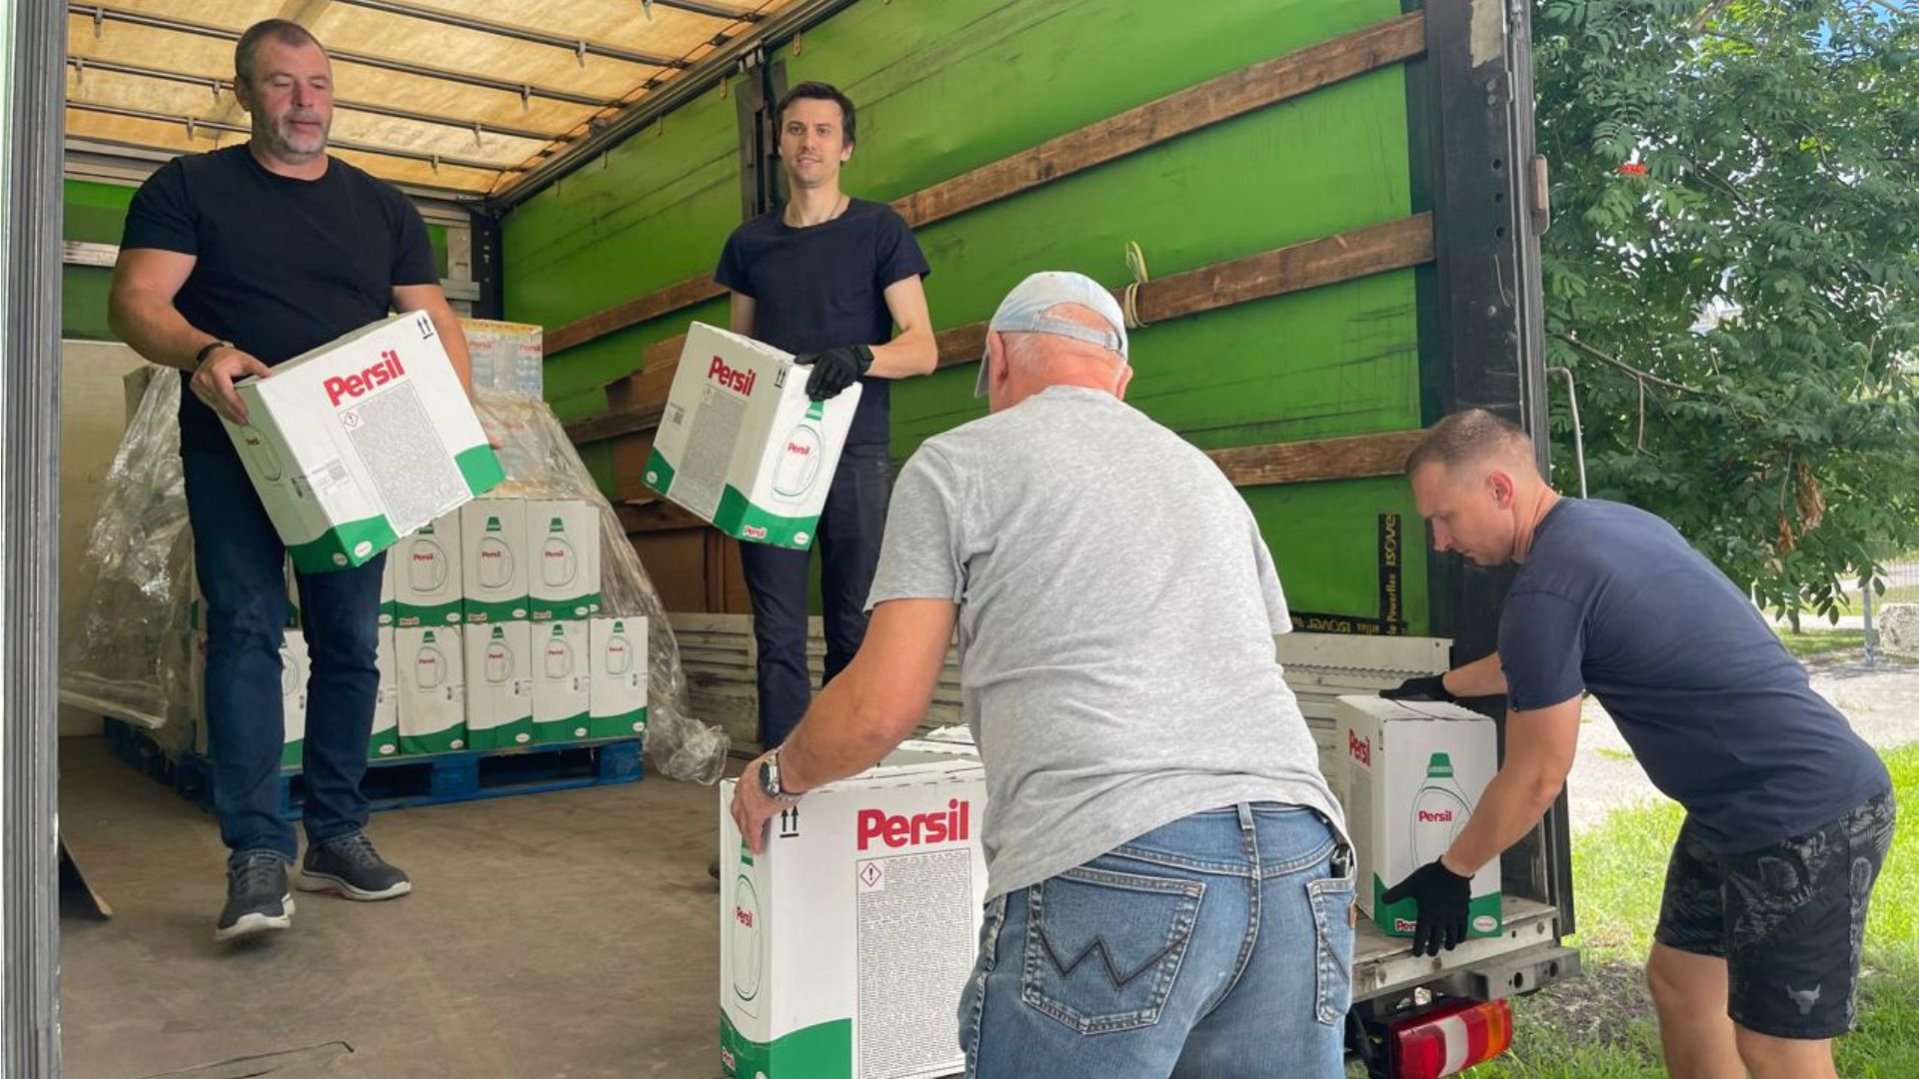

Do materských škôl v meste Sumy putujú vďaka Henkel Slovensko tri palety pracích a čistiacich prostriedkov.

Spoločnosť Henkel Slovensko sa dlhodobo angažuje v oblasti spoločenskej zodpovednosti a aj prostredníctvom materiálnej pomoci opätovne potvrdzuje svoj záväzok stáť pri ľuďoch v núdzi. Aktuálna pomoc pre Ukrajinu nadväzuje na množstvo ďalších aktivít, ktorými sa spoločnosť od začiatku vojnového konfliktu v roku 2022 zapojila do humanitárnej podpory – či už formou darovaných produktov alebo finančných príspevkov. Do pomoci sa zapojili aj samotní zamestnanci, ktorí v náročnom období prispievali finančne, aj vlastným časom a úsilím.

**Konkrétna pomoc pre najzraniteľnejšie skupiny**

Materiálna pomoc v podobe troch paliet pracích a čistiacich prostriedkov je určená materským školám v ukrajinskom meste Sumy. Táto forma pomoci pomôže vytvoriť dôstojné prostredie pre deti, ktoré boli kvôli vojnovému konfliktu vysídlené a prišli o svoj domov.

Darované produkty boli uskladnené v bezpečnom sklade v Kyjeve a prepravené v rámci širšej dodávky humanitárnej pomoci. Mesto Sumy, ktoré sa nachádza v blízkosti ruských hraníc, patrí medzi najvážnejšie postihnuté oblasti a denne čelí ruskému ostreľovaniu.

Poďakovanie za poskytnutú pomoc vyjadrila aj ekonomická radkyňa Veľvyslanectva Ukrajiny v Slovenskej republike Mariia Cholach: *„Dovoľte mi vyjadriť našu úprimnú vďaku spoločnosti Henkel Slovensko za mimoriadne štedrý dar vo forme pracích prostriedkov pre mesto Sumy. Ukrajinská strana si túto pomoc hlboko váži – bude mať veľký význam pre občanov Ukrajiny, ktorí boli kvôli vojnovému konfliktu nútení opustiť svoje domovy a nachádzajú sa v náročnej situácii. Konkrétne sme tento dar odovzdali Odboru sociálnej ochrany mesta Sumy, ktorý následne zabezpečí distribúciu pracích prostriedkov do materských škôl."*

**Dlhodobá podpora, ktorá má zmysel**

Spoločnosť Henkel Slovensko sa od začiatku vojnového konfliktu na Ukrajine aktívne zapojila do viacerých humanitárnych iniciatív. Vybraným organizáciám poskytla **materiálnu pomoc**, zorganizovala niekoľko zbierok produktov aj detského oblečenia.

Významnú úlohu v tejto podpore zohrali aj zamestnanci spoločnosti. Prostredníctvom systému benefitov Cafeteria Benefit Plus vyzbierali na pomoc Ukrajine takmer **9 000 eur**. Mnohí sa navyše osobne zapojili ako dobrovoľníci a pomáhali na hraniciach s Ukrajinou, zabezpečovali odvoz a ubytovanie pre utečencov a pracovali v Asistenčnom centre pre Ukrajincov v Bratislave. Za tieto aktivity získali dobrovoľníci prestížne ocenenie **Biela vrana**.

O spoločnosti Henkel

Vďaka svojim značkám, inováciám a technológiám je spoločnosť Henkel svetovým lídrom na trhoch s priemyselným a spotrebným tovarom. Obchodná divízia Adhesive Technologies je globálnym lídrom na trhu so spojovacími a lepiacimi materiálmi, tmelmi a funkčnými nátermi. Obchodná divízia Consumer Brands sa drží na popredných miestach na mnohých svetových trhoch predovšetkým v segmentoch vlasovej kozmetiky a pracích a čistiacich prostriedkov pre domácnosť. Medzi tri najsilnejšie značky spoločnosti patria Loctite, Persil a Schwarzkopf. Vo finančnom roku 2024 vykázala spoločnosť Henkel obrat vo výške viac než 21,6 mld. eur a upravený prevádzkový zisk približne vo výške 3,1 mld. eur. Prioritné akcie spoločnosti Henkel sú kótované na nemeckom akciovom indexe DAX. Udržateľnosť už dlhodobo patrí medzi tradičné priority spoločnosti Henkel, pričom na plnenie konkrétnych cieľov má spoločnosť vypracovanú jasnú stratégiu dlhodobej udržateľnosti. Spoločnosť Henkel bola založená v roku 1876 a dnes celosvetovo zamestnáva približne 47 000 zamestnancov, ktorých spája silná firemná kultúra, spoločné hodnoty a spoločné poslanie: „Pioneers at heart for the good of generations“. Viac informácií nájdete na stránkach [www.henkel.com](http://www.henkel.com).

O spoločnosti Henkel Slovensko

HENKEL SLOVENSKO spol. s r. o.pôsobí na slovenskom trhu od roku 1991 a zastrešuje obe obchodné divízie spoločnosti – Henkel Consumer Brands a Henkel Adhesive Technologies. Významnou súčasťou je aj GBS+ Bratislava – najväčšia expertná pobočka skupiny Henkel na svete. Od svojho založenia v roku 2006 poskytuje služby naprieč Európou a ďalšími regiónmi vo viac ako 30 jazykoch a zamestnáva vyše 1 600 odborníkov. Spolu s lokálnym obchodným zastúpením, ktoré ponúka viac než 50 značiek, má Henkel na Slovensku viac ako 1 900 zamestnancov. Spoločnosť je osem rokov po sebe ocenená titulom Najzamestnávateľ v kategórii Centrá zdieľaných služieb. Taktiež získala množstvo uznaní za svoj prístup k diverzite, rovnosti a inklúzii, udržateľnosti, starostlivosti o zdravie zamestnancov a inovatívnej komunikácii. Viac informácií nájdete na stránke [www.henkel.sk](http://www.henkel.sk).

Kontakt

Zuzana Kaňuchová

Riaditeľka korporátnej komunikácie CEE

Telefón: +421 917 160 597

E-mail: [zuzana.kanuchova@henkel.com](mailto:zuzana.kanuchova@henkel.com)